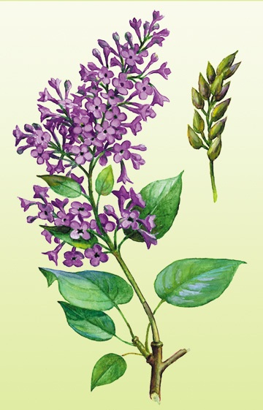
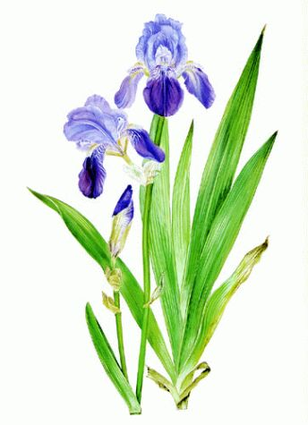
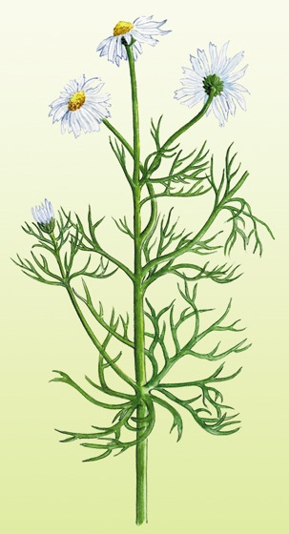

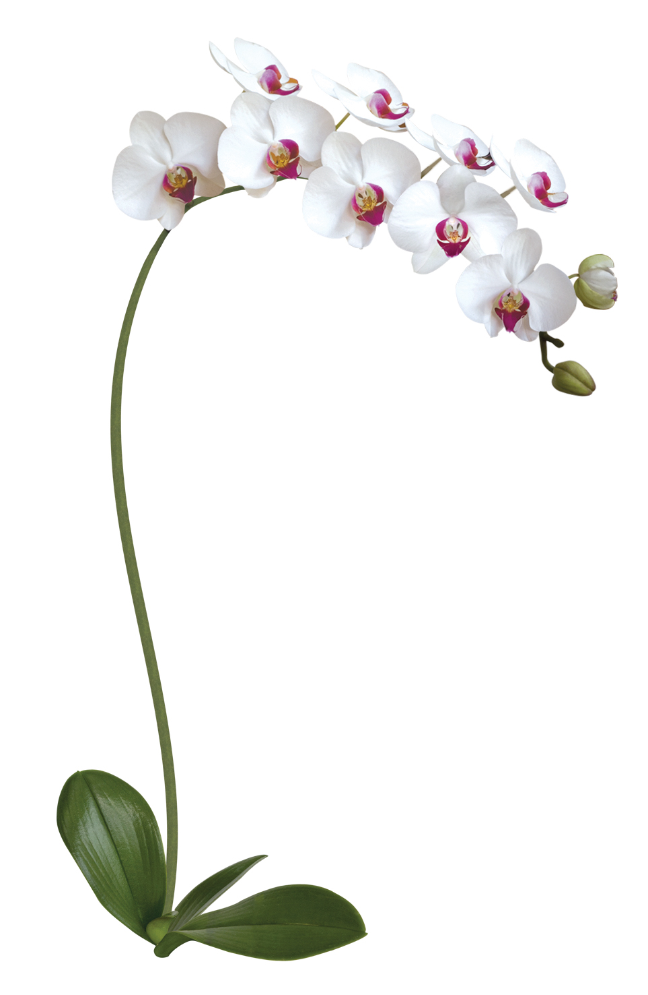

Кукушкина Светлана Геннадьевна
ГОУ СОШ №232 г.Санкт-Петербург
Учитель-логопед
Тема: Автоматизация звуков р, р, на уровне предложений
Цель : развитие функций фонематического анализа и синтеза. Класс – 1-й (ФФНР)
Обогащение словаря по теме «Цветы» Дата: 25.01.2011
Оборудование: ноутбук, проигрыватель CD, диск: Музыка из балета
П.И.Чайковского «Щелкунчик», слайды «Цветы»

 | Этапы занятия, виды деятельности | Время в  минутах | Цели и задачи | Технологии, методы | Содержание этапов занятия | Оборудование,  сопровождение
1. | Подготовка к работе на занятии | 5 | Снятие негативных состояний, активизация работы анализаторов | Оздоровительные методики. Релаксация, аурикулярный массаж  Су-джок терапия | 1) Дети выполняют массаж ушной раковины, массаж пальцев, ладоней | Массажные шарики, кольца, орехи
2. | Создание благоприятного эмоционального настроя | 2 |  | Музыкотерапия. | 2) Дети сидят спокойно, слушают музыку | CD диск. На экране ноутбука «проходят» цветы
3. | Подведение к теме занятия | 5 | Включение в учебную деятельность. Развитие эстетических чувств | Воображаемая экскурсия в оранжерею | 3) Предлагается пойти в оранжерею. Ощущается запах розового масла. «Какие цветы узнаёте?»С какими звуками встречаемся?» (р, р,) Цветы: розы, ирис, нарцисс, сирень, хризантема, астры, примула. «Это цветы, выращенные человеком, за ними ухаживают.» Перечислите, какие цветы понравились. Ответьте предложением «Мне понравились …» | Розовое масло  цветы на экране
4. | Упражнение в автоматизации и дифференциации звуков р, р, | 7 | Воспитание бережного отношения к природе | Беседа о бережном отношении к природе. «Поход» на луг, в поле, на лесную поляну. Наблюдение | 4) Идем по кабинету. «Видим полевые, луговые цветы: ромашку, цикорий, чабрец, шафран, бессмертник. Повторяют названия за логопедом. «Какие растут в поле цветы?» - В поле растут …» | на экране
5. | Физкультминутка | 5 | Развитие представлений | Игра | 5) Дети выбирают, каким цветком они будут. Становятся в круг. Двигаются по кругу, повторяют движения за логопедом. | Звучит музыка
6. | Упражнение в составлении предложений | 5 | Закрепление в сознании слова, звука и образа предмета. Развитие памяти и представлений | Вопросно-ответная беседа | 6) Где растут цветы? Если цветы растут в поле, какие они? На лугу? Как нужно относиться к цветам? (бережно образуем от беречь). Вспомним, какие цветы видели в оранжерее?
7. | Работа в тетради | 4 |  | Развитие ручного праксиса | 7) В тетрадях рисуют понравившийся цветок | Тетради, цветные карандаши
8. | Итог занятия |  | Тренировка памяти | Самоконтроль | 8 Проверяем, какие цветы запомнили. За каждый цветок «Пятачок» (5 баллов). Считаем количество баллов у каждого ученика

